**« Deux Papous à Paris »**

***LE MONDE* | 14.03.2007 | *Extrait de l’article d’Annick Cojean* après *Marc Dozier, reporter-photographe, qui a invité et suivi ses amis Papous***

<http://www.lemonde.fr/web/article/0,1-0@2-3238,36-882964@45-1,0.html>

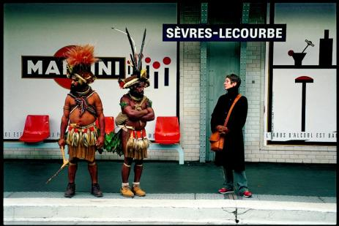

*Touristes singuliers dans la capitale et amateurs de métro - "le train qui fonce sous terre" -, Mudeya et Polobi préfèrent, au grand dam de leur accompagnateur, garder leur tenue traditionnelle.*

***MARC DOZIER, reporter-photographe, qui a invité et suivi ses amis Papous***

Le Papou boude. Le Papou est déçu. Il tourne et retourne sa cantine, en extrait un petit sachet de glands, un T-shirt de Grenoble, un ciré de Saint-Malo, des chaussures de marche, un couteau Opinel, un mini-sac de femme, un camion de plastique jaune, réfléchit un moment, le regard perdu dans quelque songe, et remet le tout en place. Il s'assoit sur le lit de sa petite chambre d'hôtel, les coudes sur les genoux, le visage dans les mains, redresse un peu la tête, une larme au coin de l'oeil, et pousse un long soupir. Un soupir à fendre l'âme. Le Papou Polobi est perdu.

L'ami français qui l'accompagne vient de lui annoncer 20 kg de bagages de trop. Il faut alléger d'urgence. La compagnie d'aviation qui le ramène en Papouasie-Nouvelle-Guinée après un séjour de plus de trois mois en France n'aura, dit-il, aucune pitié. Il faut faire le tri dans la multitude de petits cadeaux que Polobi prévoyait de rapporter à ses deux femmes, ses enfants, ses voisins et les membres de la tribu qui l'attendent avec impatience et le fêteront comme un héros.

Le Papou a le blues. Pour un peu, il laisserait tout tomber. Sauf sa bêche. Une bêche magnifique achetée dans un magasin de jardinage pour 48 euros - *"une fortune !"* - mais qui lui fera bon usage puisque, annonce-t-il fièrement, *"elle est garantie à vie"*. Le Papou précise qu'il est cultivateur. Utiliser la bêche française pour récolter les patates douces sera un pur bonheur. […]

***Extrait de l’article d’Annick Cojean***